MATRIZ / V1

Dossiê de consolidação histórica e técnica
  - Estado canônico, patrimônio preservado, instaladores e gates de publicação
27 de agosto de 2026
Branch principal: main
A V1 não é a soma indiscriminada de todas as branches. É a seleção auditada do melhor estado coerente, com recuperação possível e riscos explícitos.
Indicador | Resultado
Ondas funcionais | 8 commits rastreáveis
Smoke tests | 50 arquivos / 366 testes
Qualidade por escopo | 43 / 43 lint + typecheck
Instaladores | 4 verificados; 1 bloqueado

1. Decisão executiva

Resultado
A main é a linha canônica da Matriz V1. A master cumpriu o papel de laboratório; branches duplicadas ou experimentais continuam disponíveis como patrimônio histórico, sem contaminar a linha principal.

Princípios aplicados
- preservar antes de integrar
- comparar código real, não nomes de branch
- integrar em ondas rastreáveis
- validar antes de promover
- não apagar checkpoints, stashes ou worktrees durante o aceite

Fluxo da consolidação
HISTÓRICO → CHECKPOINTS → MASTER (laboratório) → GATES → AUDITORIA → MAIN (V1)

2. Oito ondas da V1
# | Commit | Escopo
1 | cdfadee | Fundação e governança
2 | f8274ee | Apps centrais
3 | 7fc9c66 | Identidade e desktop
4 | a08242f | Seumei e admin
5 | 56f7bd5 | Hub e MatrizLib
6 | 58e3060 | Control, Workbench e Health
7 | 772120a | Comandos Seumei / auditoria
8 | 041f6ba | Ops e Pay

Interpretação correta
Nem toda branch foi mesclada. Implementações úteis foram incorporadas ou reconstruídas; duplicações e experiências permaneceram como referência. Essa escolha reduz conflitos arquiteturais e regressões de UX.

3. Arquitetura consolidada
Usuário → Hub → Identity / Workbench / Control / Apps de produto
Apps → contratos públicos v1 → gateways e eventos → storage próprio

Leis que protegem a V1
- sem imports de internals entre apps
- domínio forte permanece app-local
- UI recebe ViewModels, não entidades cruas
- bootstrap é o ponto de composição
- packages compartilhados exigem dois consumidores e superfície estável

Portas locais
3000–3004 | 3006–3009 | 3010–3012
Hub, Spot, Admin, Contracts, Willdash | Sites, MatrizLib, Seumei, Control | Health, Ops, Pay

4. Evidências visuais
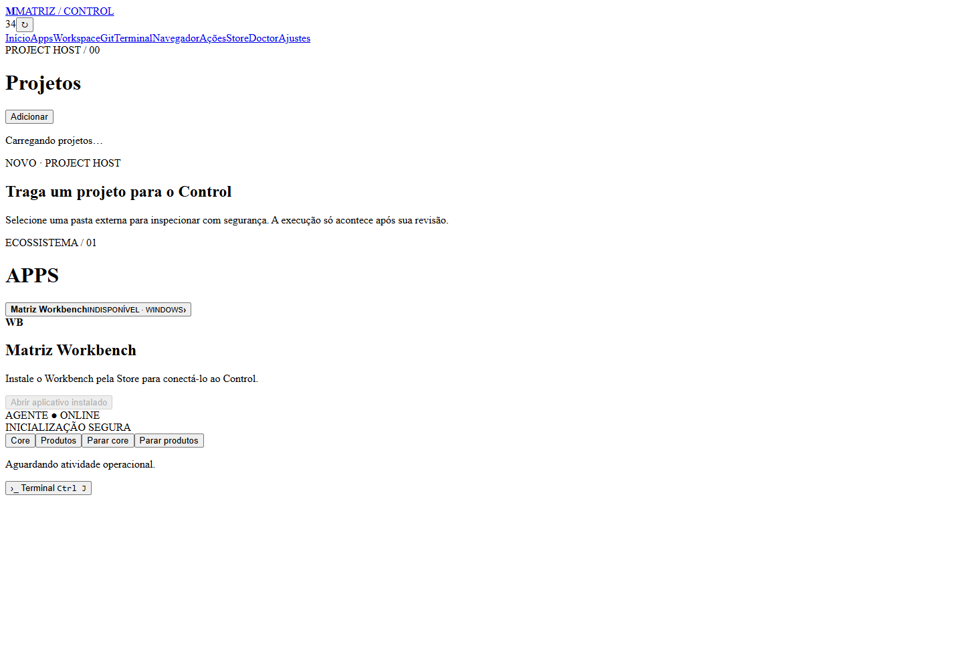
Matriz Control — cockpit operacional validado em execução local.
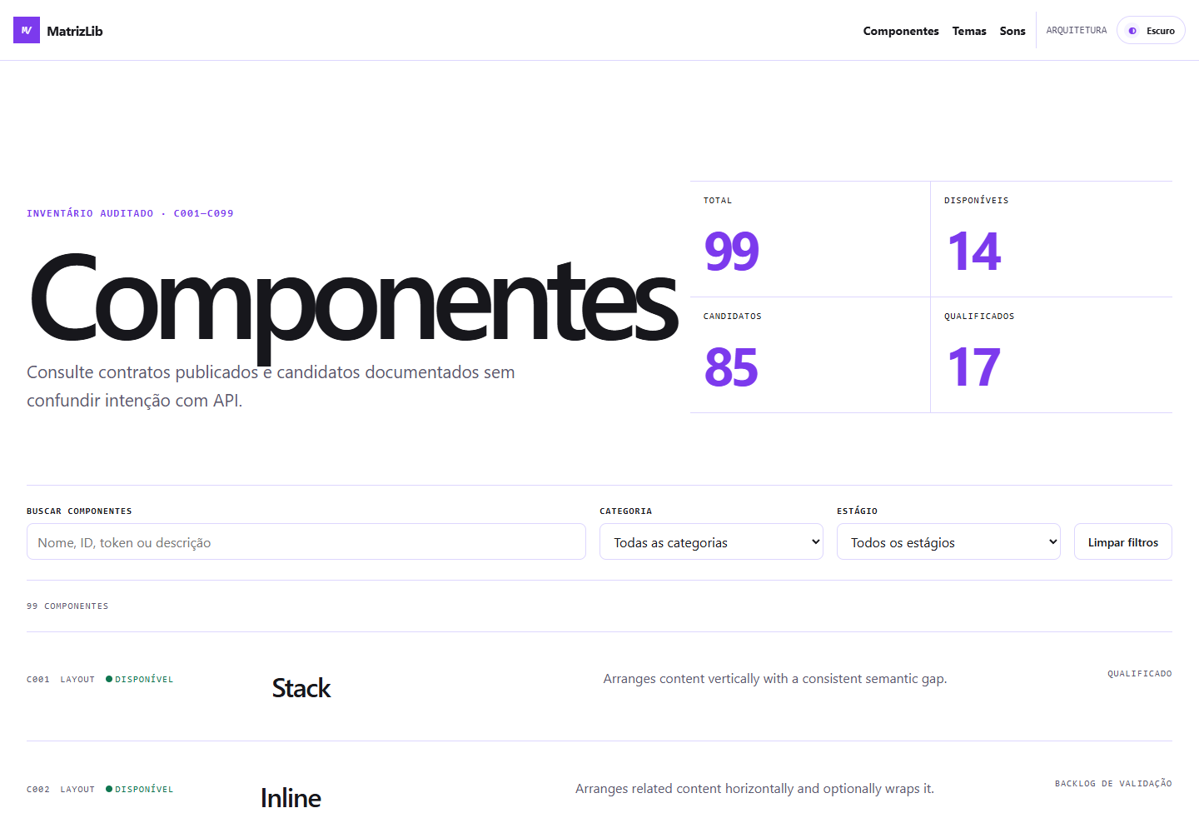
MatrizLib — catálogo auditado com 99 componentes.

5. Instaladores locais
Aplicação | Estado | SHA-256 (início)
Control Electron | OK | 29e181ab6684…
Desktop Tauri Control | OK | 8bb6c42fc7bb…
Admin Tauri | OK | b08271a8ecdc…
Ops Tauri | OK | f2e4704076f7…
Seumei Desktop | BLOQUEADO | URLs HTTPS ausentes
Os executáveis são locais e não assinados. O manifesto JSON e o guia INSTALLERS.md contêm nomes, tamanhos e hashes completos. Nenhuma URL foi inventada e nenhum segredo foi incorporado.

6. Riscos e gate de publicação
- Assinar todos os binários antes de distribuição pública.
- Testar instalação e desinstalação em Windows limpo.
- Diagnosticar o Hub, que permaneceu em carregamento na captura.
- Definir as duas URLs HTTPS oficiais do Seumei Desktop.
- Repetir smoke, lint e typecheck na revisão exata da tag.
- Criar tag v1.0.0 apenas após aceite humano.

Estado de preservação
Branches, quatro stashes, worktrees e checkpoints permanecem disponíveis. Não houve push, release pública ou limpeza destrutiva nesta etapa.

Conclusão
A Matriz V1 possui uma principal coerente, evidência reproduzível e rota segura para publicação. O que ainda não foi provado está explicitamente marcado como bloqueado ou risco, preservando confiança no relatório.

